Bienvenido a Diálogo Remoto.
Esta aplicación requiere para su correcto funcionamiento la utilización de un navegador Web como Mozilla Firefox, Google Chrome, Safari u Opera.
La aplicación se encuentra en la siguiente dirección: http://dialogoactivo.diinf.usach.cl.

Registrándose como usuario.
Si no está registrado en el sistema, eso es lo primero que debe hacer. Para ello, hay que hacer click sobre el link “Registrar”, en la barra de opciones ubicada en la parte superior de la página principal. En el cuadro de diálogo que aparece debe ingresar todos los datos solicitados, señalados con asterisco.
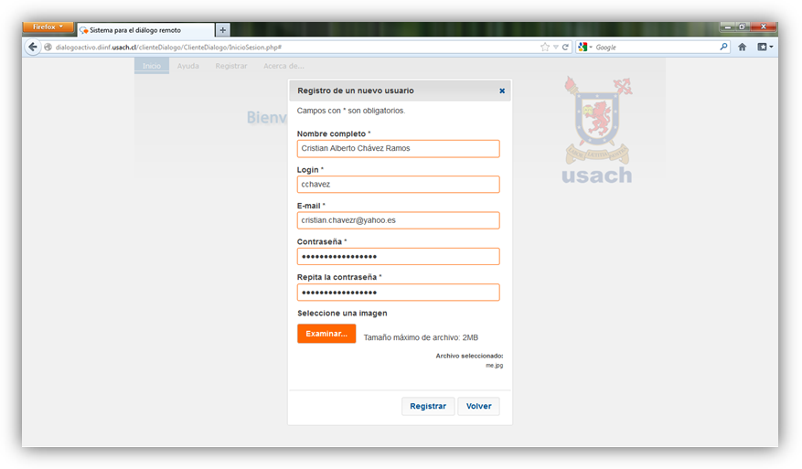
FIGURA 1: Registro de usuario.
Si el registro fue exitoso, puede ingresar al sistema sin problemas.

Ingresando al sistema del diálogo remoto.
En la página principal de la aplicación, deberá escribir en los campos correspondientes, los datos solicitados: nombre de usuario (login) y contraseña. Luego deberá presionar el botón “Ingresar”.
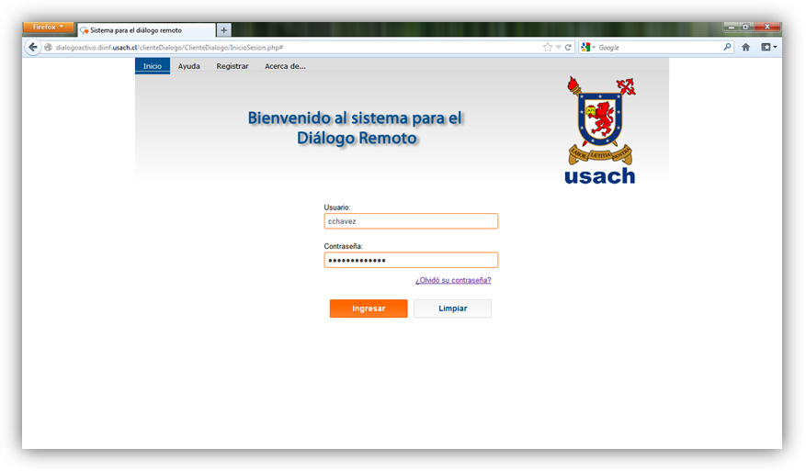
FIGURA 2: Ingreso de datos para ingresar al sistema.
Si los datos son válidos es posible entrar al sistema, donde la primera vista que se tiene es la ventana principal, donde se listan los diálogos disponibles.
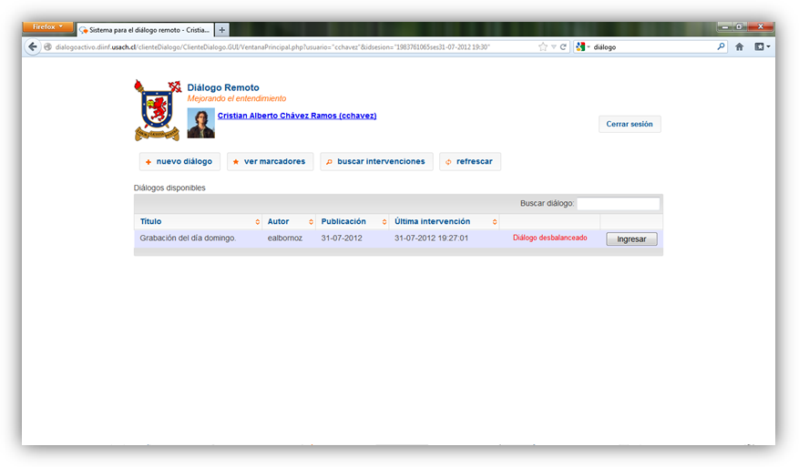
FIGURA 3: Ventana principal de la aplicación, con lista de diálogos.

Participando en un diálogo.
Para participar en un diálogo, desde la ventana principal se debe presionar el botón “Ingresar” que corresponde al deseado, lo que permite ingresar y ver las intervenciones, navegar por ellas, responderles y ver las estadísticas de participación.
El diálogo al que se ingresó en este ejemplo, se trata de un equipo de grabación de un canal de televisión comunal que se pone de acuerdo acerca del trabajo que realizarán el próximo día domingo.
El participante que inicia el diálogo (ealbornoz), consulta acerca de la disponibilidad de los datos del lugar donde se efectuarán las grabaciones, a lo que cdugan responde afirmativamente, indicando es en Curacaví y se deberán hacer algunas tomas en la ciudad y entrevistar a fabricantes de dulces artesanales. Cchavez aporta con información extra, como el nombre de la fábrica que estará abierta ese día y su ubicación.
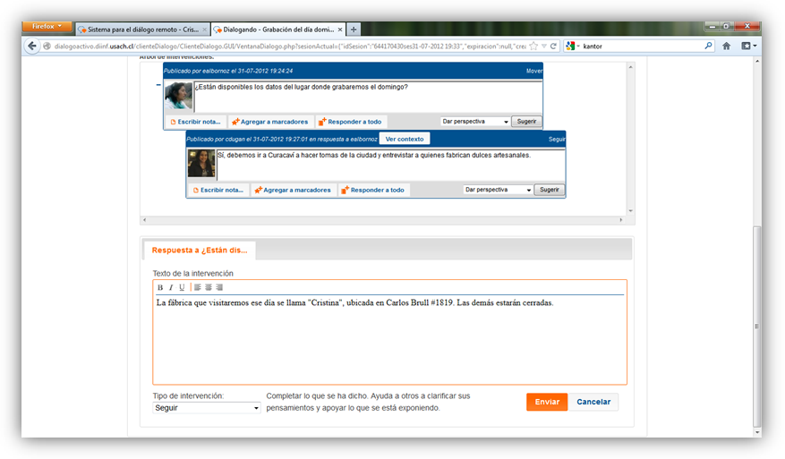
FIGURA 4: Respondiendo a una intervención del diálogo “grabación del día domingo”.
También es posible agregar una intervención a marcadores, es decir, marcarla como favorita, pudiendo acceder a ella desde la ventana de visualización de marcadores. Como ejemplo, se marca la respuesta de cdugan. Ésta estará disponible en la ventana de marcadores, tal como se verá más adelante.
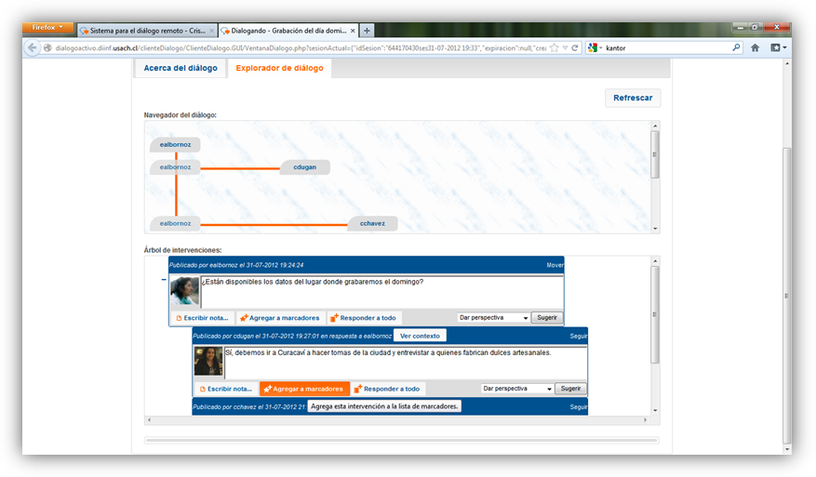
FIGURA 5: Agregando a marcadores la intervención de cdugan.

Información del diálogo.
Se puede acceder a información del diálogo, como el nombre del creador y la fecha de creación, además de visualizar información estadística. Todo esto en la pestaña Acerca del diálogo, donde también se puede escribir un acta dialogal.
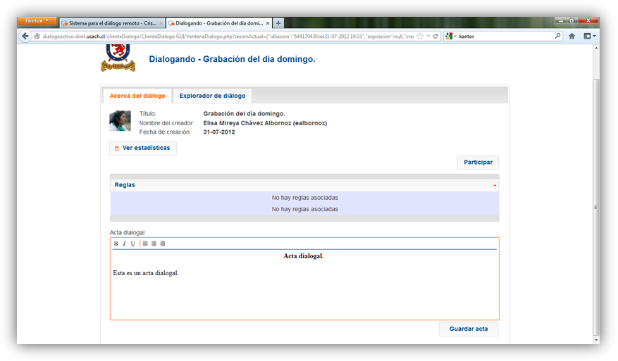
FIGURA 6: Información del diálogo, con acta dialogal.

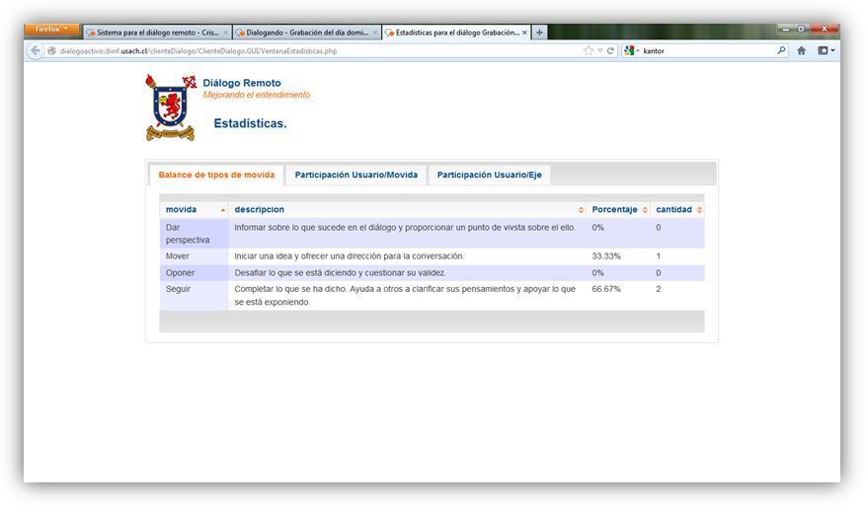
FIGURA 7: Estadísticas del diálogo.

Viendo los marcadores.
Las intervenciones seleccionadas como marcadores están disponibles en la ventana de marcadores, a la que se accede desde la ventana principal mediante el botón “ver marcadores”. Si se hace click sobre ese botón se puede ver la intervención de cdugan, que se almacenó antes.
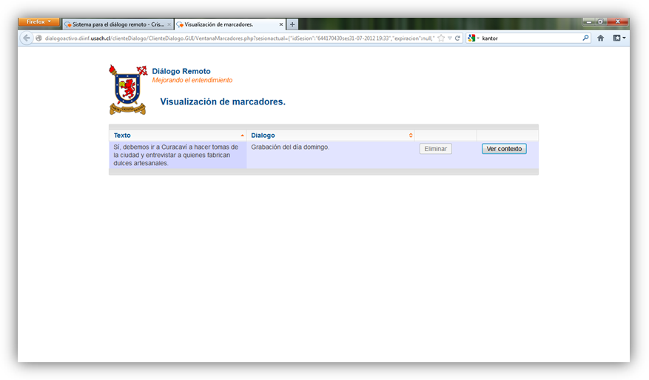
FIGURA 8: Ventana de visualización de marcadores.
Es posible, desde aquí, ver el contexto de las intervenciones que se muestran presionando el botón “ver contexto”. Esto muestra dónde en el diálogo está la intervención a la que se accede.
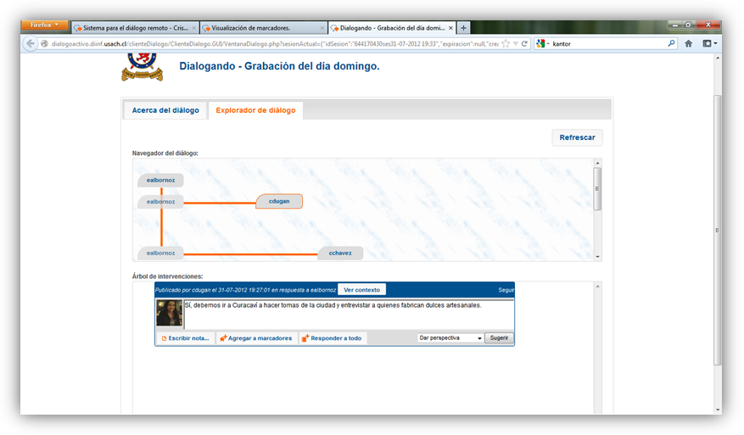
FIGURA 9: Visualización del marcador almacenado en su contexto dialogal.

Buscando una intervención.
La opción “buscar intervenciones”, en la ventana principal, permite buscar aquellas realizadas por el usuario que se indique. Desde esta vista, de la misma forma que al ver los marcadores, es posible ver la intervención en cuestión en su contexto dialogal.
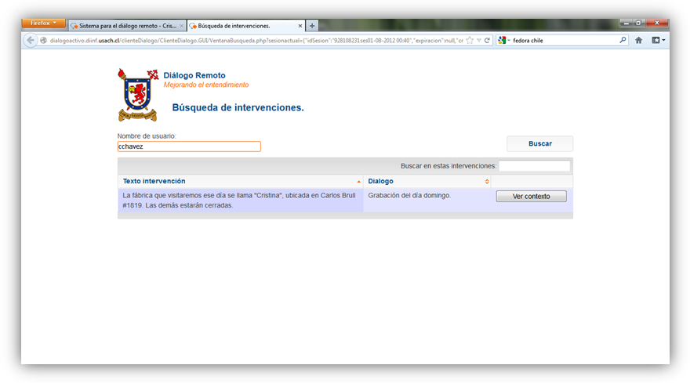
FIGURA 10: Resultados de búsqueda para las intervenciones de cchavez.

Creando un nuevo diálogo.
Para crear un nuevo diálogo se debe acceder, desde la ventana principal, a la opción “nuevo diálogo” y completar los campos solicitados, una vez realizado esto, basta con presionar el botón “Publicar” para terminar.
Ejemplo de un nuevo diálogo:
Título: Medio de transmisión online del programa.
Texto de la intervención: “El programa podría transmitirse por internet a través del servicio livestream.
¿Qué alternativas conocen?”
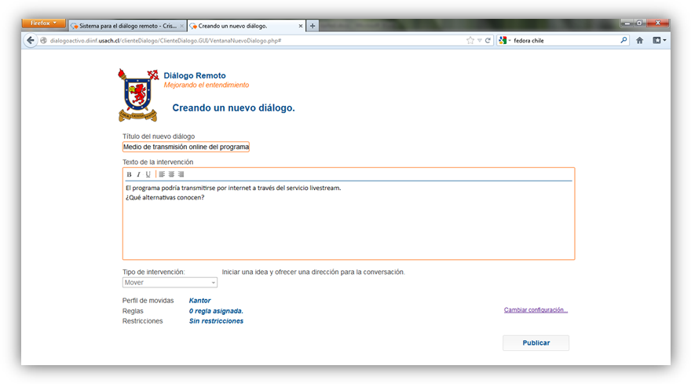
FIGURA 11: Creación de un nuevo diálogo. Agregando título e intervención.

Y se utiliza el perfil de movidas de Kantor, con un balance equitativo para cada movida (25% cada una).
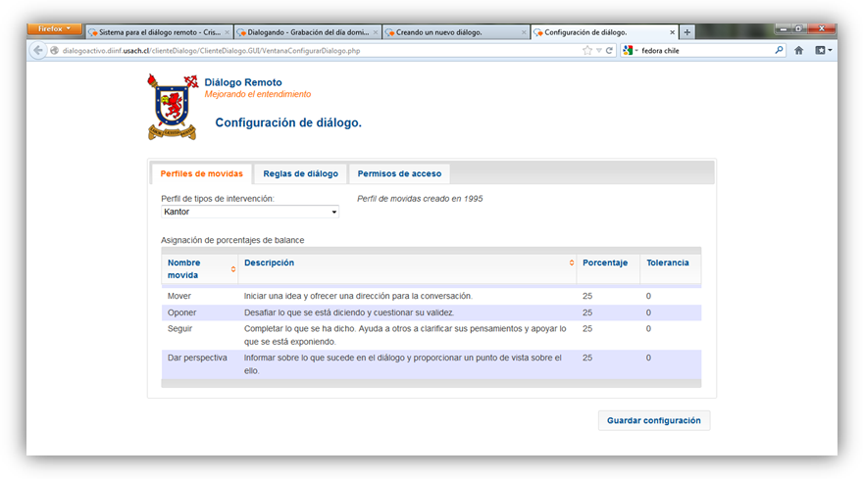
FIGURA 12: Configuración utilizada en el nuevo diálogo.

